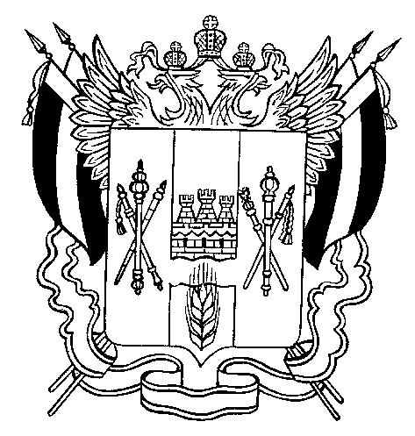
ТЕРРИТОРИАЛЬНАЯ ИЗБИРАТЕЛЬНАЯ КОМИССИЯ
ОРЛОВСКОГО РАЙОНА РОСТОВСКОЙ ОБЛАСТИ
ПОСТАНОВЛЕНИЕ
19 марта 2018 г. № 74-1
п. Орловский
Об итогах голосования на выборах Президента Российской Федерации
18 марта 2018 года на территории Орловского района Ростовской области
На основании данных первых экземпляров протоколов участковых избирательных комиссий об итогах голосования на выборах Президента Российской Федерации 18 марта 2018 года на избирательных участках, образованных на территории Орловского района, Территориальная избирательная комиссия Орловского района Ростовской области установила, что в голосовании на соответствующей территории приняли участие 21647 избирателей.
Голоса избирателей, поданные за зарегистрированных кандидатов, распределились следующим образом:
БАБУРИН Сергей Николаевич - 107 голосов;
ГРУДИНИН Павел Николаевич - 2214 голосов;
ЖИРИНОВСКИЙ Владимир Вольфович - 1008 голосов;
ПУТИН Владимир Владимирович - 17776 голосов;
СОБЧАК Ксения Анатольевна - 124 голоса;
СУРАЙКИН Максим Александрович - 127 голосов;
ТИТОВ Борис Юрьевич - 91 голос;
ЯВЛИНСКИЙ Григорий Алексеевич - 78 голосов.
На основании статей 21, 74 Федерального закона от 10.01.2003
№ 19-ФЗ «О выборах Президента Российской Федерации»,
Территориальная избирательная комиссия Орловского района Ростовской области ПОСТАНОВЛЯЕТ:
1. Утвердить протокол и сводную таблицу Территориальной избирательной комиссии Орловского района Ростовской области об итогах голосования на выборах Президента Российской Федерации 18 марта 2018 года на территории Орловского района Ростовской области.
2. Направить настоящее постановление в районную газету «Степные зори».

Председатель комиссии В.Н. Облачков
Секретарь комиссии В.Н. Беличенко

